关于月球起源十一大疑问

1.月球的起源之谜
科学家们大体上提出了三个主要有关月球起源的假说。尽管几个假说都有严重的缺陷，不过至少有一个假说是以阿波罗登月计划获得的资料为依据，其中一个理论提出，月球是与地球同时产生于46亿年前一团原始星云。
另一个理论提出，月亮是从太平洋床分出去的地球的一部份。可是阿波罗登月计划收集到的数据显示地球和月亮的化学元素截然不同。科学家们现在推测月球是地球在很早以前从宇宙空间俘获并固定于目前这个地球轨道上的。
反对这一看法指出，这种“俘获”的可能性极其眇茫。美国国家航空航天局(NASA)的科学家罗宾.布列特感叹到，似乎月亮不存在比月亮存在更合理，更容易解释。
2.月亮的年龄
令人难以置信的是：从月亮上采集的90%的岩石标本要比地球上90%的最古老的岩石还要古老。由宇航员尼尔. 阿姆斯朗从静海收集到的第一块岩石被测定具有超过36亿年的历史，其他岩石经鉴定后，证实具有43亿年、45亿年和46亿年的年龄。还有一块竟然已经存在了53亿年之久了。
相比之下，在地球上被发现的最古老的岩石只有37亿年。而月球上的岩石标本采集区域则被科学家认为是月球上最年轻的地区之一。一些科学家由此得出结论，月球远比我们的太阳系形成的还要早。
3.月球上的粉尘比月球岩石还要古老
有关月球年龄的难题由于对静海收集的尘土分析结果而变得让人头痛。
根据化验结果，月球上的尘土要比岩石还要久远10亿年。这个现象在逻辑上几乎不可能。因为通常来说，尘土是它旁边的岩石退化而来的，化学分析结果证明，月球粉尘并非来自附近的岩石，而是来自其他地方。
4.月球“大钟”
在阿波罗登月探险过程中，当登月舱起飞，着陆并抛弃第三级火箭时，登月舱都重重地撞击了坚硬的月球表面。每一次撞击都引起月亮像一只大钟被敲击，振动持续了一至四个小时。NASA不情愿地指出月亮是真空的。可是，除此之外，并没有其他令人信服的解释。
5.月亮的阴影区
月球的阴影区被早期天文观测者们推测为干涸的海洋。可是这些“月海”很奇怪的集中于月球的一侧。宇航员们发现那些月海区域的表层极难被钻透。对那里采集的尘土分析显示那些地区有地球上极其罕见的金属如钛、锆、钇、铍。这些发现让科学家们一筹莫展。因为熔化这些金属需要大量的热量及高温(约4500度)以使它们与周围的岩石结合。
6.不生锈的纯铁
由前苏联和美国从月亮采集而来的尘埃中都含有纯铁的颗粒，前苏联人宣称由遥远月球探测器“佐德20”号取回的纯铁颗粒在地球上几年后也不生锈。纯铁不生锈在地球上闻所未闻。不过只有一个难以解释的例外：在印度新德里有一根纯铁的柱子，从不生锈，没有人能给予合理的解释。
7.月球的放射性
虽然，13千米厚的月亮具有很强的放射性，当“阿波罗13”号宇航员使用热探测器时，他们发现了异常高的读数。这表明在亚平宁山脉以下有高温热流。
事实上，一位月球研究专家承认，当我们看到这些数据后都惊呼：“喔，上帝，这块地方将被熔化！它的核心一定很热”。但那却是谜。因为月球的核心根本不热，反而很冷。根据推测，月球是中空的。月球表面的辐射“令人难堪”的高，而且原因不明。这些热核辐射材料(铀、钍、钾)从何而来？如果它们从月核而来(尽管不可能)它们又是如何到月球表面的呢？
8.大量的水蒸气云团在干燥的月球上空
几次对月球的挖掘都证明月亮是极其干燥的世界。一位月球专家讲过，它比地球的戈壁滩还要干燥100万倍。早期的阿波罗计划根本找不到一点一滴的水。但是“阿波罗15”号发现月球表面有259千米大的水蒸气云团。万分震惊的和窘迫的科学家们猜想两个被登月宇航员抛弃的水箱可能是云团的起因。可是事实上，两个水箱是不可能制造出这样庞大的云团的。当然，宇航员们排在月球上的尿液也不可能产生如此巨大的云团。这些云团看来是来自月球的内部。
另外，云、雾和水气及月表变迁被天文学家们多次发现。举例而言，上个世纪的六位天文观测者声称月球的水气模糊了柏拉图山的细节。月球上存在水气是极其古怪的。因为根据月球的引力只有地球的1/6的看法，月亮是不可能具有任何形式的大气层或云团的。
9.月球玻璃状的表面
多次登月探险显示了月球表面是一层玻璃状的物质。这个现象提示了月球曾受过高温热源的烘烤，专家们分析结果证明这种现象可能是由于大量小陨星的撞击。有一种看法认为，一次三万年以前的猛烈太阳的火焰产生了这些变化。
科学家声称，这种玻璃状表面与核武器造成的效果相似。月球表面的高核辐射性与这一解释相吻合。
10.月球的怪异磁场
早期的月球专家表示，月球的磁场很弱或根本没有磁场，而月岩的样品显示它们被很强的磁场磁化了。这对NASA的科学家们又是一次冲击。因为他们以前总是假设月岩是没有磁性的。这些科学家无法解释这些强磁场的来源。
11.奇异的高密度物质团
早在1968年，在月球的轨道的观测显示，玛丽亚环形山区地下有高密度物质聚集。NASA还报告这些高密度物质区还引起飞越其上空的飞船式探测器微微向下俯冲并加速。这显示月球下面有隐藏的结构。科学家们还计算出月表下的这些物质具有极高的密度，有如牛眼睛般的状态。有一位科学家指出，没有知道这下面到底是什么东西。
[新浪网]

相关报道
月球的起源之谜(图)
“月球起源”是个十分古老的问题，但今天天文学家对此仍然是众说纷纭。18世纪以来的月球起源假说归纳起来，可以分为三类，即同源说、分裂说和俘获说。
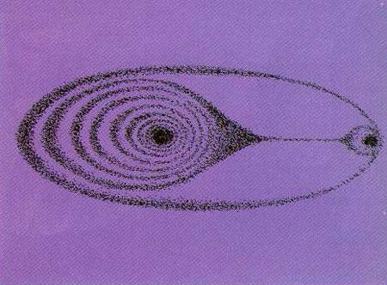
地月同源说图
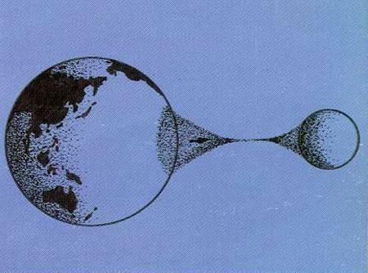
地月分裂说图
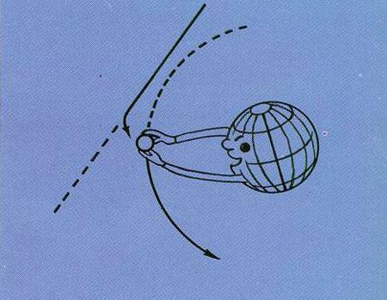
地月俘获说图
“同源说”是最早出现的一种月球起源假说，它认为月球和地球具有相同的起源。“分裂说”则认为在太阳系形成初期，地球还处于熔融状态时，地球的转速相当高，以致于有一部分物质被甩出去后形成了月球。甚至有人认为太平洋就是月球分出去后留下的疤痕。继同源说和分裂说之后提出的"俘获说"认为，月球和地球是在不同的地方形成的，一次偶然的机会，地球把运行到附近的月球俘获，成为自己的卫星。这三种假说都获得了一些实验的支持，但在某些问题上又都难以自圆其说。
80年代中期，一位美国天文学家提出了一个崭新的、摆脱了上述三种假说框框的月球成因假说。该假说认为，在太阳系形成早期，大约在相当目前地-月系统存在的空间范围内，形成了一个原始地球和火星般大小的天体，它们在各自的演化中均形成了以铁为主的金属核和以硅酸盐组成的幔及壳。一个偶然的机会这两个天体撞在了一起，地球被撞出了轨道，火星大小的天体也碎裂了。飞离的气体、尘埃受地球的引力作用“落”在地球的周围，通过吸积，先形成几个小天体，以后像滚雪球似地形成了月球。这种假说在某种程度上兼容了三种经典假说的优点，并得到了一些地质化学、地质物理学实验的支持，但还没有最终确认。

